Actividad 1.
Generar un fichero rss que permita acceder a los siguientes contenidos rss:
El tiempo meteorológico diario de tu ciudad a través de www.eltiempo24.es
Una noticia que estará guardada en un documento HTML del mismo dominio al que pertenece la Web que oferta el canal, sobre un tema de tú elección.

<?xml version="1.0" encoding="UTF-8" ?>
<rss version="2.0" xmlns:atom="http://www.w3.org/2005/Atom">
<channel>
<title>alvarez_lois_adrian_LMSGI03 - Sindicación RSS</title>
<atom:link href="http://anallo.neocities.org/lmsgi/tarea03/rss/aal_lmsgi03.rss" rel="self" type="application/rss+xml" />
<link>http://anallo.neocities.org/lmsgi/tarea03/rss/aal_lmsgi03.rss</link>
<description>Ejemplo de creación de canal RSS</description>
<language>es-ES</language>
<image>
<title>alvarez_lois_adrian_LMSGI03 - Sindicación RSS</title>
<url>http://anallo.neocities.org/lmsgi/tarea03/images/logo.png</url>
<link>http://anallo.neocities.org/lmsgi/tarea03/rss/aal_lmsgi03.rss</link>
<width>140</width>
<height>44</height>
</image>
<pubDate>Mon, 30 Jan 2017 12:30:00 GMT</pubDate>
<managingEditor>rx5000@outlook.com (Adrian Alvarez Lois)</managingEditor>
<item>
<title>Predicción meteorológica</title>
<pubDate>Mon, 30 Jan 2017 12:35:00 GMT</pubDate>
<guid>http://www.eltiempo24.es/O_Grove-ES0PV0022.html</guid>
<description>
&lt;img src="http://anallo.neocities.org/lmsgi/tarea03/images/tiempo.png" alt="logo de www.eltiempo24.es"
title="La predicción del tiempo para O Grove (PO)" width="50px" height="20px" border="1px solid #ff0000"
/&gt; &lt;b&gt;El tiempo 24&lt;/b&gt; - Descubre qué tiempo tendremos en la localidad gallega de O Grove para los próximos días... &lt;br /&gt;&lt;hr /&gt;
</description>
</item>
<item>
<title>Mis recetas de cocina</title>
<pubDate>Mon, 30 Jan 2017 12:40:00 GMT</pubDate>
<guid>http://anallo.neocities.org/lmsgi/tarea03/recetas.html</guid>
<description>
&lt;img src="http://anallo.neocities.org/lmsgi/tarea03/images/logo.png" alt="logo de mi web de recetas" title="Mis recetas de cocina" width="50px" height="20px" border="1px solid #ff0000" /&gt; &lt;b&gt;
Adrian Alvarez Lois&lt;/b&gt; - Todas mis recetas de cocina &lt;br
/&gt;&lt;hr /&gt;
</description>
</item>
</channel>
</rss>

Actividad 2.
Validar dicho fichero usando W3C Feed Validation Service introduciendo el código del fichero rss. Enviar una captura de pantalla que permita comprobar que se ha realizado el trabajo.
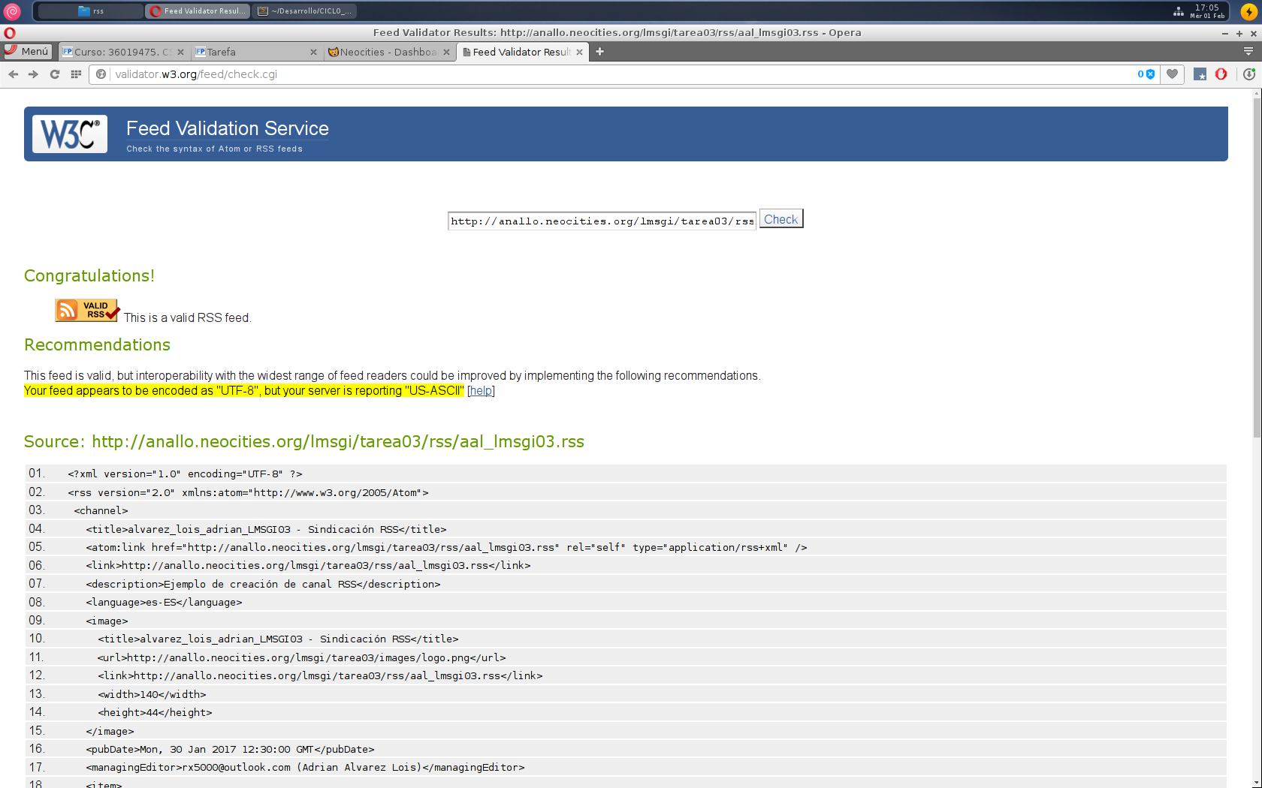
En primer lugar subí el proyecto a un servidor web gratuito e introduje la URI y a pesar de validar la feed me da un problema con la codificación. Yo tengo UTF-8. Probé también con codificación iso e igual y leyendo las recomendaciones de ayuda no me ha quedado muy claro qué es lo que pasa.

Actividad 3.
Repetir la tarea 1, pero usando el estándar Atom.

<?xml version="1.0" encoding="utf-8" ?>
<feed xmlns="http://www.w3.org/2005/Atom">
<title>alvarez_lois_adrian_LMSGI03 - Sindicación RSS</title>
<subtitle>Ejemplo de creación de canal ATOM</subtitle>
<link rel="self" href="http://anallo.neocities.org/lmsgi/tarea03/rss/aal_lmsgi03.atom" />
<link rel="alternate" href="http://anallo.neocities.org/lmsgi/tarea03/" />
<updated>2017-01-30T23:20:00Z</updated>
<author>
<name>Adrian Alvarez Lois</name>
<email>rx5000@outlook.com</email>
<uri>http://anallo.neocities.org/lmsgi/index.html</uri>
</author>
<id>http://anallo.neocities.org/lmsgi/tarea03/</id>
<logo>http://anallo.neocities.org/lmsgi/tarea03/images/logo.png</logo>
<entry>
<title>Predicción meteorológica</title>
<id>http://www.eltiempo24.es/</id>
<link href="http://www.eltiempo24.es/O_Grove-ES0PV0022.html" />
<updated>2017-01-30T23:31:00Z</updated>
<content type="xhtml" xml:lang="es">
<div xmlns="http://www.w3.org/1999/xhtml">
<img src="../images/tiempo.png" alt="logo de www.eltiempo24.es"
title="La predicción del tiempo para O Grove (PO)" width="50px" height="20px" border="1px solid #ff0000" /> <b> El tiempo 24</b>; - Descubre qué tiempo tendremos en la localidad gallega de O Grove para los próximos días...<hr />
</div>
</content>
</entry>
<entry>
<title>Mis Recetas de Cocina</title>
<id>http://anallo.neocities.org/lmsgi/tarea03/</id>
<link href="http://anallo.neocities.org/lmsgi/tarea03/recetas.html" />
<updated>2011-12-05T23:30:00Z</updated>
<content type="xhtml" xml:lang="es">
<div xmlns="http://www.w3.org/1999/xhtml">
<img src="../imagenes/logo.png" alt="logo de mi web de recetas" title="Galería de imágenes de sitiolibre" width="50px" height="20px" border="1px solid #ff0000" /> <b> Adrian Alvarez Lois</b> - Todas mis recetas de cocina<hr />
</div>
</content>
</entry>
</feed>

Actividad 4.
Validar dicho fichero usando W3C Feed Validation Service introduciendo el código del fichero atom. Enviar una captura de pantalla que permita comprobar que se ha realizado el trabajo.

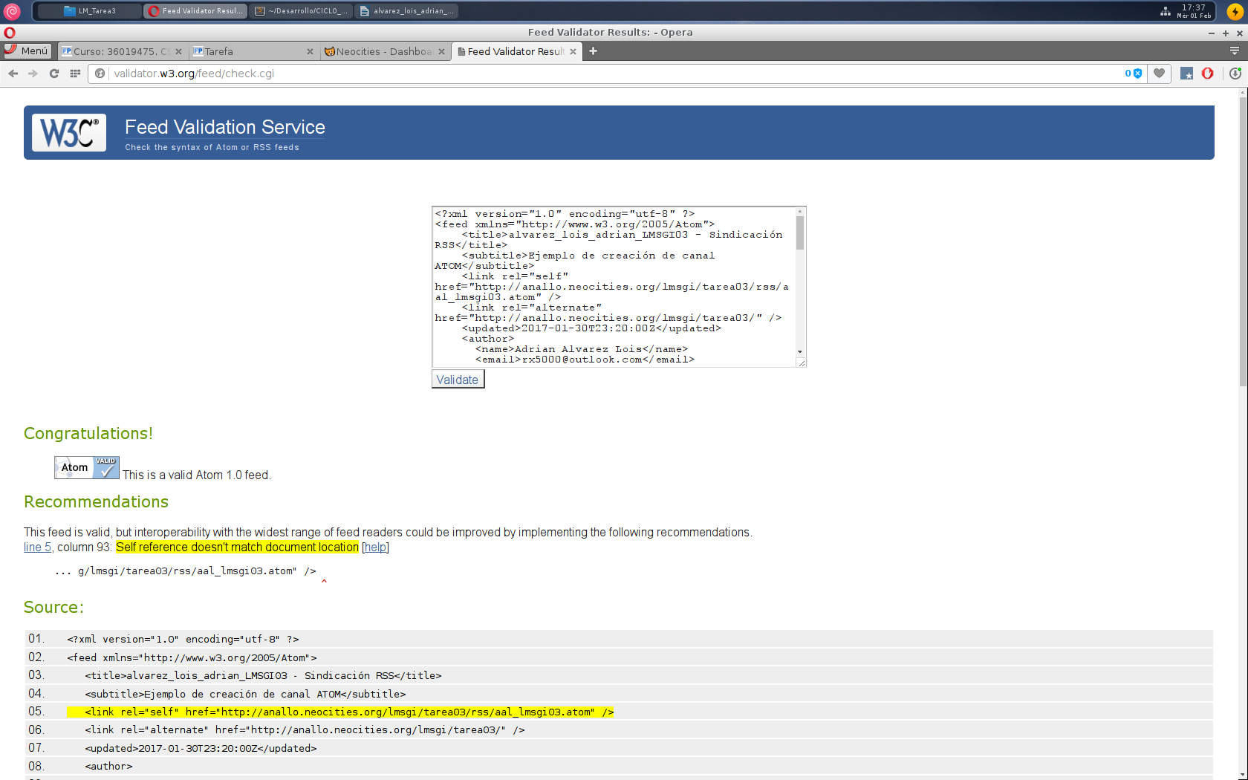
El servidor web donde alojo el proyecto no me permite subir archivos .atom por lo que para validar el feed tuve que hacerlo con la opción direct input pegando el código. La validación resultó exitosa pero me recomienda que la localización del documento no concuerda con la referencia Self. Igualmente leyendo la ayuda no me queda muy claro por qué me hace esa recomendación ni como solventarla. Supongo que es porque no puedo subir al servidor el archivo .atom

Actividad 5.
Crear una web de tema libre que contenga un enlace a cada uno de los ficheros anteriores.

<!DOCTYPE html>
<html>
<head>
<meta http-equiv="Content-Type" content="text/html; charset=UTF-8"/>
<title>Página Personal de Adrián Álvarez</title>
<link rel="stylesheet" type="text/css" href="css/apartado05.css">
<link href='https://fonts.googleapis.com/css?family=Lobster' rel='stylesheet' type='text/css'>
<link href='https://fonts.googleapis.com/css?family=Electrolize' rel='stylesheet' type='text/css'>
<link href='https://fonts.googleapis.com/css?family=Oswald' rel='stylesheet' type='text/css'>
</head>
<body>

<header>
<h1><strong>Página Personal de Adrían Álvarez Lois</strong></h1>
</header>

<section>
<nav>
<ul>
<li>
<a type="application/atom+xml" href="rss/aal_lmsgi03.atom" target="_blank">
<img src="images/atom-ico.png" alt="Atom" title="Sindicaci&oacute;n ATOM 1.0">
</a>
</li>
<li>
<a type="application/rss+xml" href="rss/aal_lmsgi03.rss" target="_blank">
<img src="images/rss-ico.png" alt="RSS" title="Sindicaci&oacute;n RSS 2.0">
</a>
</li>
<li><a href="#">BIO</a></li>
<li><a href="#">DESIGN</a></li>
<li><a href="#">ARTWORK</a></li>
</ul>
</nav>
</section>

<br>

<section id="main">

<div id="main_izq">
<h2>Maquetar en HTML5</h2>
<p class="main_text">Cuando usamos HTML5 es muy importante tener clara nuestra idea de diseño. Para ello nunca viene mal maquetar el diseño de la página utilizando alguna herramienta como Adobe InDesign&reg; aunque yo prefiero usar Adobe Illustrator&reg;.<br>Empiezo creando una cabecera con la etiqueta &lt;header&gt; en donde pongo el título de la página.<br>Seguidamente creo un sencillo menú de navegación con la etiqueta &lt;nav&gt; y un poquito de estilo css para simular botones al hacer el hover.<br>Esto que lees está contenido en una gran &lt;section&gt; donde he introducido dos &lt;div&gt; para hablaros de HTML5 y de CSS3. Usaré el mismo esquema para colgar unos vídeos y alguna foto y cerraré tal vez con un &lt;footer&gt;.<br>Los social icons del &lt;nav&gt; son imágenes vectoriales.</p>
</div>

<div id="main_drch">
<h2>Juego con CSS3</h2>
<p class="main_text">Cada elemento que he maquetado en HTML5 es modificado de acuerdo a los patrones de diseño editando su estilo. Yo suelo hacer un archivo con extensión .css que enlazo en el &lt;head&gt; del HTML por medio de la etiqueta <br>&lt;link rel="stylesheet" type="text/css" href="estilos.css"&gt;<br>Es muy importante también enlazar fuentes externas. Yo las cojo de la web de Google y quedan muy bien.<br>Esto que lees forma parte de una &lt;div&gt; que tiene su correspondiente estilo por ID para alinearlas como yo quiera. El texto está editado por un estilo de clase y el título es un &lt;h2&gt; también estilizado.<br>No se me ocurre nada más que decir. Suelo editar el archivo .css a la par que el HTML5 usando la herramienta Sublime Text con un layout de 2 columnas.</p>
</div>
</section>

<div id="marco">

<div class="vertical">
<img class="horizontal" src="images/img01.jpg">
<img class="horizontal" src="images/img02.jpg">

<!-- VALIDACION FEEDS -->
<div style="position: relative; float: center; bottom:0px; margin-bottom: 0px; margin-top:20px;">
<a href="http://validator.w3.org/feed/check.cgi?url=">
<img src="images/valid-rss.png" alt="[Validar RSS]" t itle="Validar la sindicación RSS 2.0" />
</a>
<a href="http://validator.w3.org/feed/check.cgi?url=">
<img src="images/valid-atom.png" alt="[Validar Atom]" title="Validar la sindicación ATOM 1.0" />
</a>
</div>
<!-- FIN VALIDACION FEEDS -->
</div>

<div class="vertical">
<iframe type="text/html" width="700" height="395" src="http://www.youtube.com/embed/F8c5Tk1RrYs" frameborder="0">
</iframe>
</div>

</div>

</body>

</html>

Para este apartado he optado por reciclar una web que tenía para probar la incrustación de video desde una fuente externa y en la navbar le he puesto un par de iconos para la sindicación.
También he incorporado los banners de la validación tal cual me proponían en la web de W3C.

Puedes navegar en la web en la siguiente URI: https://anallo.neocities.org/lmsgi/tarea03/apartado05.html
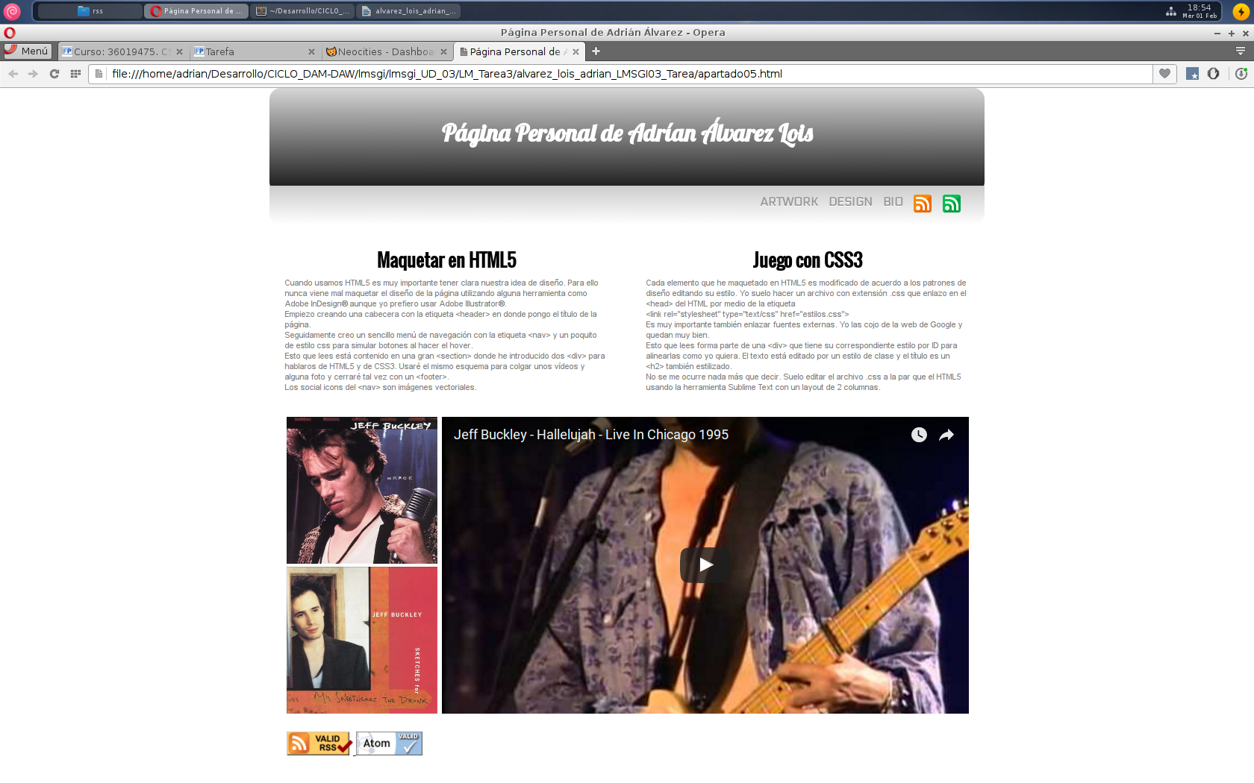
Así se ve la página web que he montado. Icono naranja para RSS y verde para ATOM.

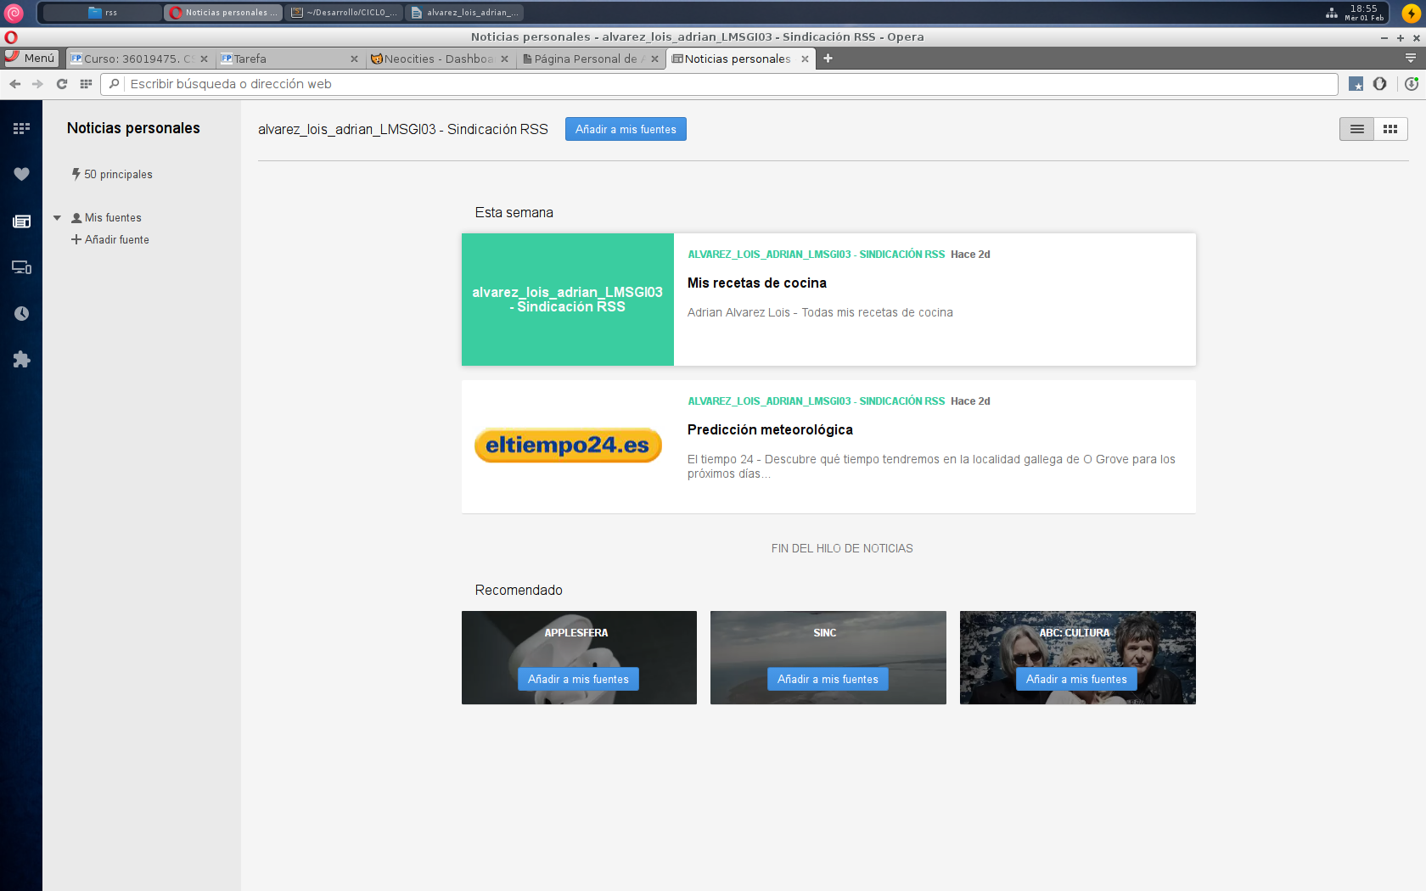
Mi navegador web Opera tiene una función incorporada para gestionar y visualizar feeds en formato RSS como podemos observar.
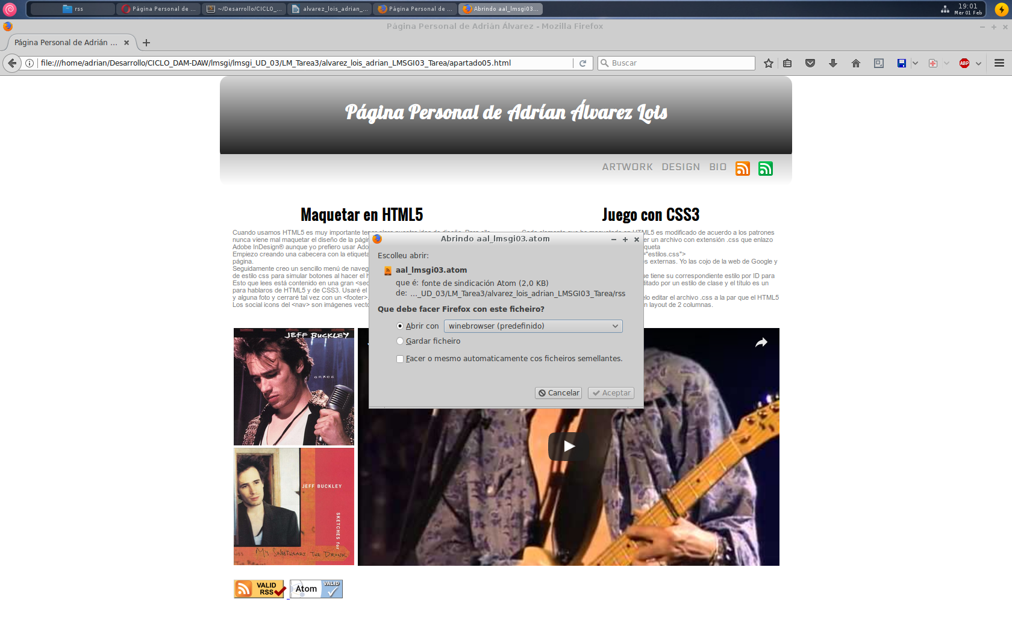
En Opera Web Browser el navegador no sabía qué hacer con el archivo .atom así que probando con Firefox directamente me ofrece que me lo descargue o lo abra con un software para tal propósito.

